Руководство администратора

по установке приложения
включает в себя:

Руководство системного программиста/администратора (сведения для проверки, обеспечения функционирования и настройки программы на условия конкретного применения)

Руководство по техническому обслуживанию (сведения для применения тестовых и диагностических программ при обслуживании технических средств)

Описание организации информационной базы (описание логической и физической структуры базы данных, последовательность процедур при создании и обслуживании базы с указанием (при необходимости) регламента выполнения процедур и средств защиты базы от разрушения и несанкционированного доступа)

г. Ярославль, 2013

Структура БД
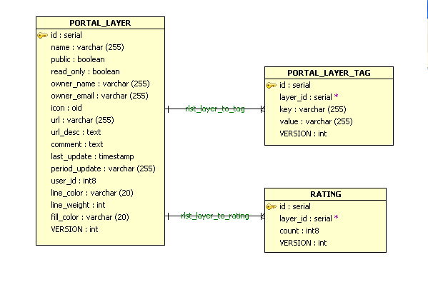

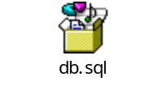 | SQL скрипт структуры БД

Порядок развертывания БД

- Необходимо зайти на сервер maps.yarcloud.ru под пользователем XXXXX
- Для создания новой БД выполнить команду
createdb --owner gisuser --encoding UTF8 w2f_portal_prom
- Выполнить команду
psql -U gisuser -d w2f_medicine_prom -v ON_ERROR_STOP=1 -f /usr/share/postgresql/9.1/contrib/postgis-1.5/postgis.sql
- Выполнить команду, где db.sql файл указанный в текущем документе в разделе «Структура БД»
psql -U gisuser -d w2f_medicine_prom -v ON_ERROR_STOP=1 db.sql

Порядок развертывания приложения

- Зайти браузером по адресу http://maps.yarcloud.ru:8081/manager/html, откроется консоль управления сервером приложений. (Будет необходимо авторизоваться)
- Выберите файл portal.war
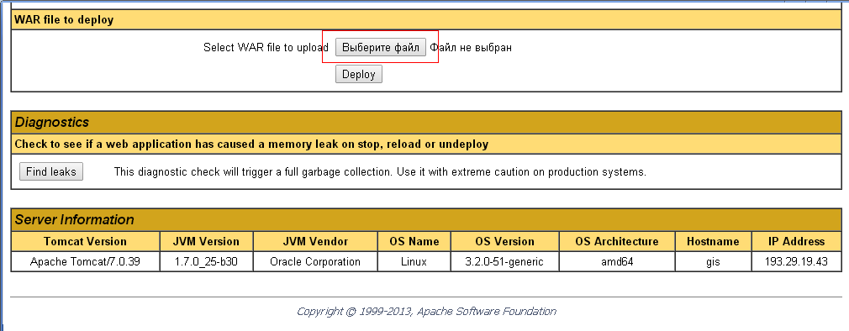
- Нажмите кнопку “Deploy”
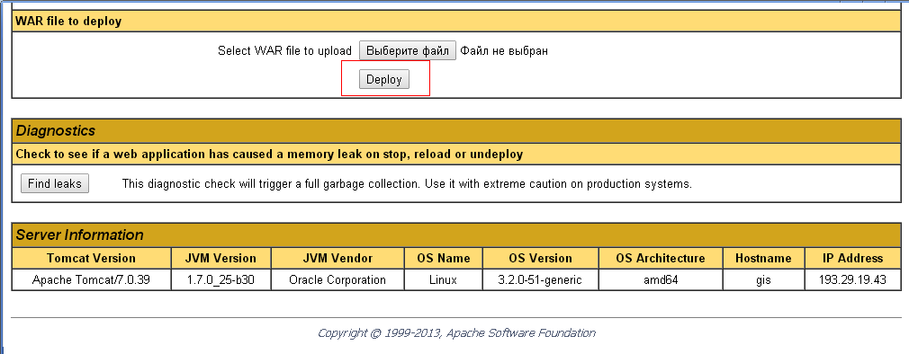

Конфигурирование приложения
Конфигурирование приложения производиться через конфигурационный файл database.properties.
Содержимое файла /var/lib/apache-tomcat-7.0.39/webapps/portal/WEB-INF/spring/database.properties
jdbc.driver=org.postgresql.Driver
jdbc.url=jdbc:postgresql://localhost/w2f_portal_prom
jdbc.user=gisuser
jdbc.password=gisu

soap.services.url=http://localhost:8080/cartography-ws/services
search.services.url=http://maps.yarcloud.ru:8984/solr

smpt.hostname=smtp.mail.ru

где
- параметры начинающиеся с jdbc отвечают за соединение с БД
- soap.services.url – адрес сервера картографии
- search.services.url – адрес сервера поисковой машины
- smpt.hostname – адрес сервера SMTP через который будут отправляться электронные письма

